Verdauungsapparat Verdauungstrakt (Gastrointestinaltrakt) ist ein durchgehendes Rohr vom Mund zum After:
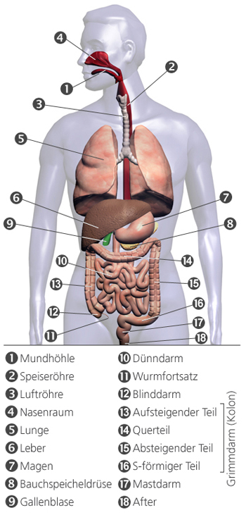
- Mundhöhle
- Speicheldrüsen
- Rachen
- Speiseröhre (Ösophagus)
- Leber
- Gallenblase
- Magen (Gaster)
- Zwölffingerdarm (Duodenum)
- Bauchspeicheldrüse
- Dünndarm
- Dickdarm (Blinddarm, Appendix vermiforis)
- Sigma und End-/Mastdarm (Rectum)
- Analkanal (dort keine Verdauung!)

Funktionen:
- Einordnen der Nahrungsmittel durch Geruch und Geschmack
- Zerkleinern der Nahrung
- Lösung in Wasser
- Transport der zerkleinerten Nahrungsmittel
- Aufspaltung (mechanisch und chemisch) in einfache, körpergerechte Bestandteile (Moleküle mit einfachen chemischen Formeln) mit Hilfe von Verdauungsenzymen, dass sie die Wände des Verdauungstraktes durchdringen können
- Resorption (Aufnahme) der einfachen Bestandteile (Nahrungsstoffe, Salze, Wasser) in die Blutbahn
- Ausscheidung der unverdaulichen und nicht resorbierbaren Bestandteile

Bausteine der Nährstoffe werden benötigt
- für Energieproduktion
2000-3000 kcal nötig
- Aufbau (Wachstum/Regeneration)
- Arbeitsleistung (Muskelarbeit)-
- Wärmebildung (Körpertemperatur auf 37°C halten)
- als Baustoff

Hunger und Appetit Nahrungsaufnahme wird von Hunger und Appetit geregelt
Hunger: Allgemeinbedürfnis zur Nahrungsaufnahme
Appetit: Bedürfnis zur Aufnahme ganz bestimmter Speisen

Nahrungsaufnahme wird beeinflusst:
- Durch innere Reize (Hungersignale):
- Fühler im Magen melden ob voll oder leer
- Bestimmte Nährstoffe fehlen und werden gebraucht
(z.B. niedriger Blutzuckerspiegel, fehlen best. Aminosäuren)
- Umsetzung der Botschaft im Gehirn als Hunger- oder Sattheitssignal
- Appetit, Genuss, Stress, verschiedene Gefühle

Ein besonders Gehirnhormon - Cholezystokinin - reguliert das Hungergefühl. Bei manchen Menschen ist es in hohem, bei manchen nur in geringem Ausmaß vorhanden. Letztere haben besonders häufig Hunger. Aus diesem Grund wird es in der Medizin auch als Mittel bei Ernährungsstörungen eingesetzt.

Sättigung Sättigungsgefühl hängt ab von
- Nahrungsmenge
- Dauer einer Mahlzeit
Langsames Essen -> bessere Sättigung
gutes Sättigungsgefühl setzt erst nach 15-20 Min. ein

Sättigungsdauer hängt ab von Zusammensetzung der Speisen:
Stärkehaltige Nahrungsmittel machen länger satt als zuckerhaltige
Stärkehaltige:
- Führen zu einem langsameren, aber beständigeren Blutzuckeranstieg
- Die aus der Stärke abgebauten Zuckermoleküle gelangen nur nach und nach ins Blut
Zuckerhaltige:
- Blutzuckergehalt steigt schnell an
- Fällt durch die nachfolgende Insulinausschüttung nach kurzer Zeit wieder ab
- Hunger meldet sich wieder

Verweildauer im Magen
Grad der mechanischen Zerkleinerung (größere Speisebrocken müssen durch die Peristaltik des Magens weiter zerkleinert werden)

Resorption Stoffaufnahme in biologischen Systemen.
Aufnahme von Spaltprodukten während der Verdauung
gehen entweder ins Blut oder in Lymphe über (Fette)

Resorption über:
- Luft oder Haut (z.B. Kontaktgifte)
- zum Teil schon im Magen (teilweise Alkohol u.Medikamente,
keine Nährstoffe)
- der größte Teil im Dünndarm
Mundhöhle Aufnahme und Zerkleinerung der Nahrung
Anfangsteil des Verdauungskanals

- Mit der Nahrungsaufnahme beginnt der Verdauungsprozess
- Durch Kauen, Durchmischen der Nahrung mit Speichel erhält die feste Nahrung eine für den weiteren Transport geeignete Konsistenz.
- -> möglichst lange und gründlich kauen
„gut gekaut ist halb verdaut“

Organe der Mundhöhle:
- Zähne
- Zunge
- Speicheldrüsen

Aufgaben der Mundhöhle:
- Aufnahme der Nahrung
- Zerkleinerung und Einspeichelung
-> gleitfähig, Schlucken wird erleichtert
- Weitertransport
- Lösen von Geschmacksstoffen
- Aufwärmen und Abkühlen
- Beginn der Verdauungsfunktion
- Abwehr von Krankheitserregern (Lysozym, Immungolbulin A)

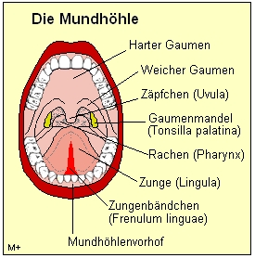
Zähne - Abbeißen und Kauen
- Sprachformung
- knochenartige Gebilde
- bestehen aus einem noch höheren Calciumanteil und höherer Phosphatdichte als Knochen
- alle gleich aufgebaut aber unterschiedlich geformt
- Erwachsener hat 32 Zähne

Zahntypen:
- Schneidezähne
- Backenzähne
- Weisheitszähne

Bau eines Zahns:
- Zahnkrone
- Zahnhals
- Zahnwurzel

Aufbau aus drei unterschiedlichen Stoffen:
- Zahnbein
- Zahnschmelz
- Zahnzement

Zahnkrankheiten:
- Karies (Zahnfäule)
ernährungsbedingte Erkrankung, bei der es durch aus dem Abbau von Zucker entstehenden Säuren zur Zerstörung des Zahnschmelzes kommt
- Parodontose
Rückgang des Zahnfleisches
Lockerung der Zähne im Kiefer
Parodontitis = Entzündung -> höheres Herzinfarktrisiko

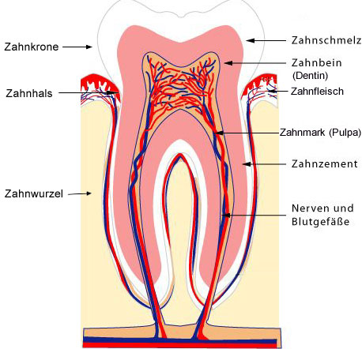
Zunge - liegt in der Mundhöhle
- hilft beim Kauen, Saugen und Schlucken
- dient der Sprachbildung
- trägt die Sinnesorgane für die Geschmacksempfindungen

Zungenpapillen
- zahlreiche warzenförmige Erhebungen
- geben ihr das raue Aussehen
- enthalten Tast- und Geschmacksknospen

Geschmack Empfundener Geschmack:
20 % entstehen auf der Zunge (gustatorische Wahrnehmung)
80 % entstehen über den Geruchssinn (olfaktorische Wahrnehmung)

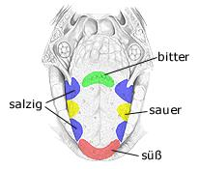
Geschmacksrichtungen:
- süß (-> Kohlenhydrate -> wichtige Energiequelle, unbedenklich)
- sauer (wird von Kindern bis 2. Lebensjahr meist abgelehnt)
- salzig (-> wichtig für verschiedene Körperfunktionen)
- bitter (Aversion, Schutz vor giftigen Pflanzen)
- umami (->tierische oder pflanzliche Proteinquelle)

Entwicklung:
- Präferenz für süß und umami bereits bei Neugeborenen vorhanden
- angeborene Aversion gegen Bitteres und Saures (Schutz vor Gift)
- gustatorisches + olfaktorisches System entwickelt sich früh in SS
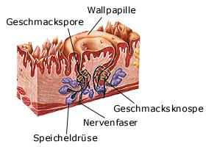
- Zunge + Geschmacksknospen: entstehen im 2. SS-Monat
Ab 3. Monat Wahrnehmung des Fruchtwassers durch Trinken
- Vor der 28. Woche Reaktion auf süß, negativ auf bitter
- ab 28. Woche Reaktionen auf Gerüche.
- durch Fruchtwasser frühe Geschmacksprägung durch die Mutter

Geschmacksknospen können nur schmecken, was die in der Mundschleimhaut befindlichen Drüsen und deren Verdauungssäfte zuvor ausgelöst haben. Erst zusammen mit dem Geruchssinn kommt es zum Erkennen der zahlreichen Geschmacksunterschiede.

-> Kauen und Hin- und Herbewegen der Nahrung
-> flüchtige Bestandteile gelangen über Rachen in Nasenhöhle
-> registriert von Riechsensoren
-> Geruchs- und Geschmacksreize über Nervenfasern ins Gehirn
-> in Großhirnrinde verarbeitet, in Geschmackseindruck umgewandelt
-> Geschmackseindruck entsteht somit wie bei jeder sensorischen
Wahrnehmung im Gehirn

Bei Temperaturen zwischen 22 und 32 °C am stärksten wahrnehmbar.

Gewöhnung (Adaption)
Intensität des Geschmacksempfindens nimmt bei Fortdauer desselben Reizes ab. Fähigkeit sinkt, denselben Geschmacksreiz gleich intensiv oder gar überhaupt noch wahrzunehmen.
z.B. regelmäßiger Salz- oder Zuckerkonsum -> geringere Sensibilität

Schärfe / Hitze / Kälte
- Schmerzempfindung, ausgelöst durch reizende Capsaicinoide.
- Capsaicin stimuliert biochemisch die Thermorezeptoren der
Trigeminusnerven im Mund -> Schmerzsignal an das Gehirn
- Selber Effekt bei Wärmereize über 43° C
- Eukalyptus/Menthol wird „scharf“ wahrgenommen
darauf reagieren jedoch die Kälterezeptoren auf der Zunge

Sensibilität für die Wahrnehmung von Geschmacksreizen
- genetisch bedingt
- individuell unterschiedlich.
- nimmt bei Menschen im Laufe des Alters ab

Geschmacksstörungen:
-> Verlust von Appetit
- Krankheiten
z.B. Diabetes mellitus, Leber- und Nierenkrankheiten,
Entzündungen der Zunge, Störungen des Hormonhaushaltes, Hypothyreose, Schädigung der Hirnnerven
- Nebenwirkung von Medikamenten
z.B. Zytostatika, Folge von Chemotherapie
- Vitaminmangel / Mangel an bestimmten Spurenelementen
z.B. Zink, Nickel, Kupfer
- mangelhafte Mundhygiene
- Verbrennung der Zunge
- Rauchen
- Altersbedingt
- oft beeinträchtigte Geruchswahrnehmung
häufig als Folge von Alzheimer- u. Parkinson

Speichel 1 – 2 Liter Speichel / Tag
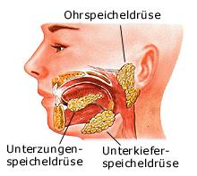
Auslösung der Speichelproduktion:
- reflektorisch durch Reize wie Geruch, Geschmack oder Anblick von Speisen
- Förderung durch mechanischen Reiz in der Mundhöhle
- Innervation der Speicheldrüsen über Sympathikus und Parasympathikus

Zusammensetzung:
- Wasser (99%)
- Elekrolyte
- Alpha-Amylase (Enzym f. Kohlenhydratspaltung)
Ptyalin spaltet Kohlenhydratketten in kürzere Ketten bis hin zum Zweifachzucker (Stärke wird angedaut)
- Lysozym, Immunglobulin A (unspezifische Immunabwehr)
- pH-Wert: neutral bis leicht basisch 7 – 8,5
kann durch Nahrungszufuhr kurzfristig in den sauren Bereich kommen
- Ändert sich mit der Beschaffenheit der aufgenommenen Nahrung
- Trockene Speisen: starke Sekretion von dünnflüssigem Speichel
- Flüssigkeitshaltige Speisen: Absonderung eines dickflüssigen (viskösen) Speichels

Funktionen des Speichels:
- Verdünnung, Befeuchtung des Speisebreis – erhöht Gleitfähigkeit
- Aufwärmen und Abkühlen der Nahrung
- Lösen von Geschmacksstoffen, die man im trockenen Zustand nicht schmecken kann
- Vorverdauung der Kohlenhydrate (alpha-Amylase)
- Befeuchtung der Mundhöhle
- Erleichterung des Schluckens
- Abwehr von Krankheitserregern (Lysozym, Immunglobulin A)

3 große Speicheldrüsen:
Zahlreiche exokrine Drüsen im Mundbereich, die ihr Sekret in die Mundhöhle abgeben
- Ohrspeicheldrüse
- Unterkieferspeicheldrüse
- Unterzungenspeicheldrüse

Die im Mund zerkleinerte und eingespeichelte Nahrung wird nun durch Schlucken in den Rachen gepresst.

Rachen/Schlund von der Schädelbasis zum Beginn der Speiseröhre reichend
Pharynx 12 cm langer muskulöser Schlauch
im mittleren Teil kreuzen sich Atem- und Speiseweg
Kehldeckel verhindert beim Schlucken, dass Nahrungsbestandteile in Luftröhre gelangen

Schluckakt
- Einleitung durch willkürliche Muskulatur des Mundbodens
- Weitertransport in Speiseröhre durch unwillkürliche Tätigkeit der Schlundmuskulatur
- dabei reflektorischer Sicherung der Atemwege
- Weitertransport durch Speiseröhre durch Kontraktionen (Peristaltik) in den Magen

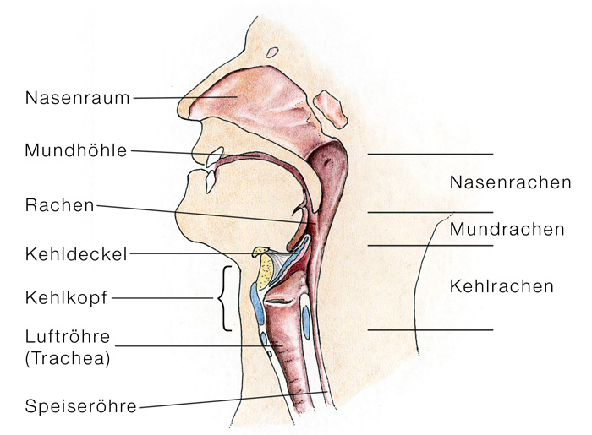

Der Speisebrei gelangt vom Rachen in die Speiseröhre. Hier hat der Wille keinen Einfluss mehr.

Speiseröhre 25 cm langer muskulöser Schlauch
Oesophagus
Gewebeschichten:
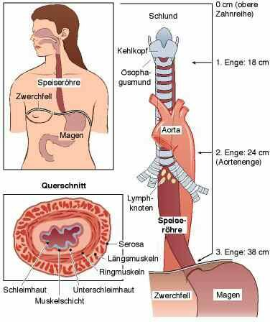
- Innenwand mit gefalteter Schleimhaut - Mucosa (Gleitfähigkeit)
- stabile Muskelfaserschicht
- schützende äußere Bindegewebsschicht
3 Abschnitte:
- Halsabschnitt pars cervicialis
- Brustabschnitt pars thoracica
- Bauchabschnitt pars abdominalis

3i physiologische Engstellen:
- obere Enge (Ösophagusmund)
- mittlere Enge (Aortenenge)
Kreuzung des Aortenbogens
- untere Enge (Zwerchfellenge)
Eintritt in den Bauchraum durch eine Öffnung des Zwerchfell (Hiatus oesophageus)
-> komplexer Verschlußmechanismus:
unterer Ösophagussphinkter (Kardia)

Verschlußmechanismus der unteren 2-5 cm der Speiseröhre:
- Speiseröhre steht unter Längsspannung
- Wringverschluss: das muskuläre Rohr ist am Übergang zur Magenöffnung in der Längsachse verdreht
- funktioneller Kardiasphinkter: Unterdruck im Brustbereich, Überdruck im Bauchbereich
- Venenpolster in der Schleimhaut im unteren Abschnitt der Speiseröhre

- Sodbrennen:
nicht gleich hinlegen
Heilerde
bei Schwangeren: kl. Portionen kalter Reis binden Säure (2-3 EL)
- Reflux, Zwerchfellbruch /- hernie:
krankhafter Durchtritt von Anteilen des Magens durch das Zwerchfell
bei Übergewichtigen möglich durch erhöhten Druck in Bauchhöhle
Medikamente/Antazida: z.B. Omeprazol, Pantozol

Durch wellenauslösende Kontraktionen (Peristaltik) wird der Speisebrei von der Speiseröhre durch den Ösophagussphinkter in den Magen befördert.

Magen muskulöser gebogener Behälter
Gaster Oberbauchteil: Epigastrium (Schmerzen dort zu 90% magenbedingt)
bewegliche Teile von Magen + Darm mit Bauchfell überzogen
unfasst ca. 1,5 Liter Nahrung

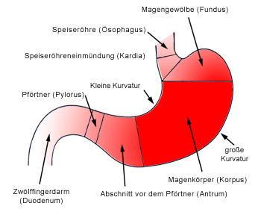
Aufbau der Magenwand:
- faltige Schleimhaut (Mukosa) enthält Drüsen
bildet sich alle 3 Tage neu
Schutz gegen Selbstverdauung
- Verschiebeschicht (Submukosa) enthält Blutgefäße
- Muskelwand (Muskularis) 3 Muskelschichten schräg, zirkulär, längs
- Bauchfell (Peritoneum, Tunica serosa)

Drüsen und Zellarten der Magenwand (3 exokrine, 1 endokrine Drüse):
- Hauptzellen
produzieren Pepsinogen (+ Salzsäure = aktives Pepsin für Eiweißverdauung)
- Nebenzellen
produzieren Schleim (Muzin) als Schutz und für die Weiterbeförderung des Mageninhalts
- Belegzellen
- produzieren Salzsäure (HCl)
- produzieren Intrinsic Factor
zur Vitamin B12-Resorption im Dünndarm
ohne IF keine Aufnahme -> Anämie
- G-Zellen (endokrine Drüse)
produzieren Gewebshormon Gastrin (Transport über Blut)
stimuliert Salzsäureausschüttung in den Belegzellen

Funktionen:
- Speicherung der aufgenommenen Nahrung
- ermöglicht, dass wir mit wenigen Mahlzeiten pro Tag auskommen
- Pförtner sorgt dafür, dass alle Stoffe genügend lang im Magen bleiben und ausreichend mit Verdauungssäften zersetzt werden
- werden dann langsam und gleichmäßig dem Darm zugeführt
- Nahrung kann zwischen 1-5 Std. im Magen bleiben
- Zerkleinerung der Nahrung durch peristaltische Bewegung
- Beginn der Eiweißverdauung
- Abtötung von Krankheitserregern / Bakterien / Viren
- dient der Vorverdauung (eigentliche Verdauung bzw. Resorption im Dünndarm)
- Fette passieren den Magen größtenteils ungehindert (nur Zerteilung in kleinere Tröpfchen), da nur geringe Mengen an Lipasen gebildet werden.

Magenknurren:
Peristaltik von Magen + Darm - wenn zu viel flüssige oder gasförmige Bestandteile - Geräusche

Magenverdauung:
- Bildung von Magensaft (Mengenregulierung durch Gastrin)
- Peristaltische Bewegung der Muskulatur verstärken Absonderung von verdauendem Magensaft
- in der Mundhöhle begonnene Verdauung von Stärke geht weiter Ptyalin wird von Salzsäure neutralisiert!)
- Beginn der Eiweißverdauung durch Kathepsin und Pepsin
- Einwirkung des Labfermentes auf die Milcheiweiße
- Salzsäurewirkung im Magensaft

Verweildauer im Magen hängt ab von:
- Menge
- Zusammensetzung (fettreiche Speisen bis zu 9 Stunden)
- Aufbereitung
- Partikelgröße (schlecht gekaut - liegt im Magen)
Salzsäurewirkung:
- Denaturierung von Eiweißen
- Umwandlung von inaktivem Pepsinogen in aktives Pepsin
- Abtötung von Bakterien (bakterizid)
- Einstellung eines optimalen ph-Werts für Pepsinwirkung: 1 - 1,5 (stark sauer)
Vergleich: Zitronensaft: 2-3 (sauer), Speichel 7-8,5 (basisch)

vermehrte Säureproduktion:
- Alkohol (Aperitiv)
- Chili
- Gewürze
- Kaffee (Dallmayr Prodomo -> oft Magenprobleme)

Erkrankungen:
- Gastritis: Magenentzündung
zu wenig Schleim oder zu viel Säure
-> Säureblocker: Heilerde, Maloxan, Bullrich Salz, Reis
-> krankhafte Überproduktion: Salzsäureproduktion drosseln

Der mit Magensaft durchsetzte Brei gelangt anschließend portionsweise mit Hilfe von Peristaltik durch den Pförtner (Pylorus) in den Dünndarm (Intestinum tenue)

Dünndarm ca. 6 Meter lang, vielfach gewunden
Intestinum tenue
Hier findet größter Teil der Verdauung statt:
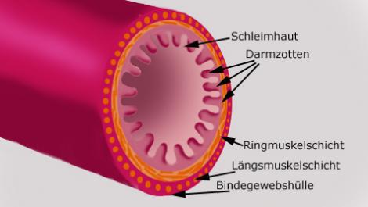
- die meisten Nährstoffe gelangen von hier aus über Epithelgewebe, das alle Körperober- und Innenflächen bedeckt - ins Blut
- Venen des Dünndarms führen ebenso wie die meisten Magen- und Dickdarmvenen nicht direkt zum Herzen, sondern münden in der Pfortader
- diese transportiert nährstoffreiches Blut in das Lebergewebe
- von dort gelangt es in den Blutkreislauf

Funktion:
- chemische Spaltung der Nahrung
- Absorbtion der wasserlöslichen Stoffe
- Absorbtion der Nahrungsstoffe hauptsächlich in Duodenum und Jejunum
- Absorption von Vitamin B12 und Gallensäure erfolgt im Ileum
- resorbiert täglich ca. 8 Liter (Dickdarm ca. 1 Liter)

Abschnitte des Dünndarms:
- Duodenum (Zwölffingerdarm)
- Jejunum (Leerdarm)
- Ileum (Krummdarm)
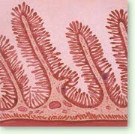
Aufbau der Dünndarmwand:
- Schleimhaut (Mukosa) - Zellen bilden sich alle 24 Std. neu
- Verschiebeschicht (Submukosa) - Gefäße, Lymphe, Nerven
- Muskelwand (Muskularis) mit
Ringmuskelschicht (innen) und Längsmuskelschicht (außen)
- Bauchfell (serosa und subserosa)

Vergrößerung der Resorptionsfläche des Dünndarms
- Ringfalten (Keckringfalten), ca. 1 cm hoch
- Zotten (Villi), ca. 1 mm lang
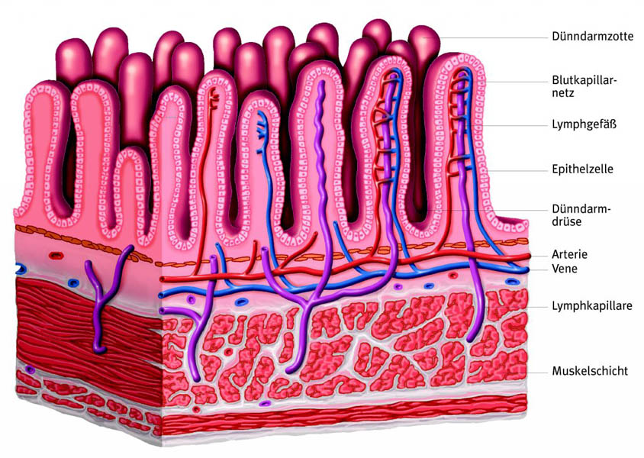
- Mikrovilli (kleine Ausstülpungen der Epithelzellen der Dünndarmschleimhaut)

Darmzotten:
- ca. ein Millimeter lang
- enthält feines Netz aus Kapillaren
- nehmen Nährstoffe auf
- resorbieren Fettsubstanzen und leiten sie weiter ans Lymphsystem

Drüsen des Dünndarms
- Lieberkühn-Drüsen
bilden alkalisches Verdauungssekret und wirken bei Erneuerung der Dünndarmschleimhaut mit, hierzu gehören z.B. die schleimbildenden Becherzellen
- Brunner-Drüsen
liegen nur im Duodenum und geben ein schleimiges Sekret ab

Darmverdauung

Kohlenhydrate
- Aus dem Pankreas Verdauungssekret:
Pankreas-Amylase spaltet Mehrfachzucker in Einfachzucker
- An der Dünndarmwand:
Maltase, Saccharase und Galaktosidase spalten Zweifachzucker zu Einfachzucker

Eiweiße
- Trypsinogen u. Chymotrypsine spalten Proteine zu kleineren Ketten
- Erepsin bauen Eiweiße in Aminosäuren ab

Fette
- Gallensäuren zerteilen Fette
- Pankreaslipase und Cholesterinesterase bauen Teil der Fette zu Glycerin und Fettsäuren ab
- Darmlipase baut Fett in Fettsäuren ab

Stoffaufnahme im Dünndarm
- Eiweiß -> Aminosäuren
- Kohlenhydrate -> Einfachzucker (Glukose, Fuktose, Galaktose)
- Fette -> Glycerin und Fettsäuren

Zwölffingerdarm - 25 cm lang
Duodenum - 1. Dünndarmabschnitt
- führt vom Magen weg, ist C-förmig gekrümmt
- in der Wölbung ist der Kopf der Bauchspeicheldrüse eingelagert
- Beförderung der Nahrung durch Peristaltik mit 2 Muskellagen
- Bindegewebsschicht enthält zahlreiche schleimproduzierende Zellen
- Neutralisierung des salzsäurehaltigen Magensaftes durch Sekrete von Bauchspeicheldrüse und Gallensaft (Fettverdauung)
- Enzyme zersetzen Nahrungsmasse weiter

Leerdarm - ca, 2,5 Meter lang gewunden
Jejunum - führt wom Zwölffingerdarm zum Krummdarm
- Leer- und Krummdarm am Gekröse befestigt
- Im Leerdarm werden die meisten aufgespaltenen Nährstoffe resorbiert
- Resorptionsfläche an der Innenseite stark vergrößert durch Millionen kleine, fingerförmige Ausstülpungen (Darmzotten) im Leer- und Krummdarm

Krummdarm - gleicht dem Leerdarm in Aufbau und Funktion, aber geringerer
Ileum Durchmesser und dünnere Wand
- Fortsetzung der Nährstoffresorption, aber geringer
- Aufnahme von Vitamin B12 mit Intrinsic Factor aus dem Magen
Gekröse fächerartig ausgebreitete Gewebeschicht (Platte), die den Dünndarm mit Blutgefäßen versorgt und ihm ausreichend Bewegungsfreiheit in der Bauchhöhle ermöglich.
Krumm- und Leerdarm sind vom Bauchfell überzogen, über das sie mit Nerven, Blut, und Lymphgefäßen in Verbindung stehen

- Mesenterium
Oberbegriff für das Aufhängeband des Darms
In der Human- und Veterinäranatomie wird der Begriff auch einschränkend speziell für das Gekröse des Dünndarms, genauer des Jejunum (Mesojejunum) und Ileum (Mesoileum) verwendet.
- Mesocolon
Aufhängeband des Dickdarms

Durch die Ileocoecalklappe (Krumm-Blinddarmklappe) geht es weiter in den Dickdarm.

Dickdarm Durchmesser: ca. 6 cm
Colon Länge: ca. 1,5 m

- andere Bakterienzusammensetzung als im Dünndarm
- dort wird dem Darminhalt Wasser entzogen

Ausscheidung von:
- unverdaulichen Nahrungsbestandteilen
- Darmbakterien
- abgestorbenen Zellen

Millionen von Coli-Keimen sind an Verdauung und Synthese beteiligt
-> Bildung von Gasen und Geruchsbildung (ca. 1/2 l pro Tag)
-> Manche Darmbakterien produzieren Vitamin K (Blutgerinnung!)

6 Abschnitte:
- Blinddarm mit Wurmfortsatz (Appendix)
unbekannte Funktion
Aufgrund hoher Anzahl an Lymphozyten wahrscheinlich Zusammenhang mit dem Immunsystem
- aufsteigender, querliegender, absteigender Dickdarm
- Mündung in S-Schlinge (Sigma)
- Mastdarm (Rectum)
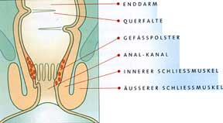
- Analkanal (Anus)
umgeben von innerem Schließmuskel (gesteuert von autonomem Nervensystem, erschlafft bei Kontakt mit Stuhl und lässt ihn in oberen Analkanal gleiten)
und äußerem Schließmuskel (arbeitet willkürlich, erschlafft erst, wenn wir ihm den Impuls dazu geben)

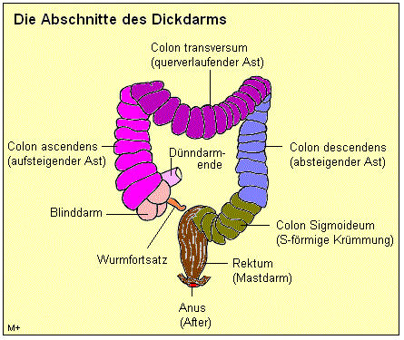

Darmflora Besiedelung von etwa 100 Billionen Bakterien (übertrifft die Anzahl der körpereigenen Zellen um das Doppelte!!)

Bakterien übernehmen wichtige Aufgaben, ohne die der Mensch nicht lebensfähig wäre. Eine intakte Darmflora...
- verhindert, dass sich mit der Nahrung aufgenommene, gefährliche Bakterien an der Darmwand festsetzen und kranheitserregende Eigenschaften entfalten können
- spielt wichtige Rolle für Aufbau und Aufrechterhaltung des Immunsystems - lymphatisches Gewebe der Darmschleimhaut (Mukosa) ist nur durch Anwesenheit der Bakterien in der Lage Schutz vor Krankheiten zu bieten
- nützliche Darmbakterien werden ernährt
- Bildung von Vitamin K, B12 etc.
- Regulation der Darmtätigkeit
- Ständiges Training für's Immunsystem

Gestörte Mikroökologie Mögliche Ursachen:

Ernährung
- eiweiß- und fettreiche Ernährung

Störungen der Abwehr
Nahrungsmittelunverträgilchkeiten/Allergien
Streßfaktoren

Darminfektion
- Bakterien
- Viren
- Pilze
- Parasiten

Hypo-Anazidität
- Erkrankungen von Leber, Galle, Bauchspeicheldrüse

Medikamente
- Antibiotika
- Kortikoide
- Ovulationshemmer
- Abführmittel

Darmerkrankungen
- Mortilitätsstörungen (Bewegungsvermögen von Organen)
- CED
- Diverticulose, -itis
- Colon iritabile
- Colon-, Rektumkarzinom

Mögliche Folgen:
- Meteorismus
- Durchfall
- Reizdarm
- CED - chronical enteral diseas (Morbus Crohn, Colitis ulcerosa)
- Mykosen - Pilzerkrankungen
- chronisch rezidivierende Infekte
- Immunschwäche (Schuppenflechte, Neurodermitis)

Probiotika lebende Bakterien -> Darmflora

Prebiotika Futter für Darmbakterien - Förderung der Aktivität und Wachstum
z.B. Inulin in Topinambur, Fructooligosaccharide, unverdauliche Nahrungsbestandteile

Symbiotika Pro- und Prebiotika zusammen

Stuhl 70 % Wasser
30 % Trockenmasse (mit 10 - 15 % Bakterien)

Trockenmasse:

Anorganische Substanzen  (Mineralstoffe) | 35 %
Stickstoffhaltige Substanzen  (Harnstoff, Harnsäure aus Eiweißverdauung / 90 % Ausscheidung über Niere, 10 % über Darm - Darm kann nicht die komplette Ausscheidung übernehmen!) | 35 %
Ballaststoffe: Zellulose, Pektine | 15 %
Fette und fettähnliche Stoffe | 15%

Reizdarm keine organische, sondern funktionelle Erkrankung

Symptome:
- Wochen bis Jahre wiederkehrende Bauchbeschwerden mit
- Schmerzen unterschiedlicher Stärke und Lokalisation
- Vor oder während des Stuhlgangs
- Oft krampfartig, Linderung durch Wärme
- Blähungen
- Aufregung verschlechtert
- Veränderungen des Stuhlverhaltens
- Veränderungen der Stuhlbeschaffenheit
- Verstopfung und/oder Durchfälle (wässrig-breiig)
- Manchmal Schleimbeimengungen
- Häufig auch noch andere funktionelle Störungen (z.B. migräneartige Kopfschmerzen, Reizblase, unangenehme Herzsensationen)
- Nach dem Stuhlgang Erleichterung oder Gefühl der nicht vollständigen Entleerung
- Beschwerdefreie Phasen wechseln mit Beschwerden ab
- Organische oder biochemische Störungen ausgeschlossen (kein Blut – z.B. Haemoccult-Test, unauffällige Koloskopie reichen nicht aus)

Diagnose:
- Wenn bei Darmspiegelung, Ultraschall, Magenspiegelung, Blut- und Stuhluntersuchung nichts rausgekommen ist.
- Menschen mit Reizdarm reagieren auf gleiche Luftmenge meist empfindlicher als gesunde Menschen
- Stress, ungelöste Konflikte führen zu mehr Beschwerden, als bei Nichtbetroffenen (Darm ist sensibles Messinstrument für Störungen, die oft bewusst gar nicht wahrgenommen werden)

Oftmals Empfehlung:
- Oft psychotherapeutische Gespräche
- beruhigende, antidepressive Medikamente
- andere Störungen, die die Symptome eines Reizdarms vortäuschen können, sollten jedoch ausgeschlossen werden!

Mögliche Auslöser:
- Ernährung
- Laktose-/ Fructoseintoleranz
Wenn Zucker im Dünndarm nicht verdaut wurde:
Bakterien + Zucker = Gährung = Meteorismus
- zu hoher Fettkonsum, der durch das Abbauprodukt Glyzerinsäure durchfallartige Störungen provoziert, gilt als wichtigster Trigger
- Zitrusfrüchte, Kohlensäure begünstigten Magenbeschwerden
- Alkohol, Nikotin, Koffein

Basistherapie:
- Aufklärung
- Ärztliche Zuwendung
- Ernährungsberatung

Stuhlunregelmäßigkeiten Quellmittel (z.B. Kleie)
Mittel, die die Beweglichkeit des Magen-Darm-Traktes beeinflussen (z.B. Metoclopramid)
Mittel gegen schweren Durchfall (z.B. Loperamid)
Zucker + Salz ziehen Wasser -> Stuhl wasserhaltiger

Blähungen Diät (Weglassen blähender Speisen)
Cellulose unverdaulich: KH + Bakterien = Blähungen

Mittel gegen Blähungen (Kamille, Fenchel, Anis, Pfefferminzöl)
Colon-Druckmassage

Schmerzen entkrampfende Medikamente (z.B. Buscopan)
Entspannung, Wärme, Massage

Psychische Anfälligkeiten Psychotherapie
Evtl. Psychopharmaka (z.B. Fluoretin)

Funktionelle Störungen Störungen, bei denen der Mensch organisch gesund ist
Organ ist strukturell in Ordnung, funktioniert aber nicht so, wie es sollte.

Energieliefernde Nährstoffe Normale Mischkost:
55 % Kohlenhydrate Physiologischer Brennwert: ca. 4 kcal/g
30 % Fett (Triglyceride) Physiologischer Brennwert: ca. 9 kcal/g
15 % Eiweiß (Proteine) Physiologischer Brennwert: ca. 4 kcal/g

Kohlenhydrate 2/3 der benötigten Energie
55% Wichtigste Energiequelle des Menschen
Nahrungsmittel: Brot, Nudeln, Reis, Cornflakes, Erbsen...

- Zucker
- Traubenzucker (Glukose)
- Fruchtzucker (Fructose)
- Haushaltszucker (Saccharose)
- Stärke
- Kartoffelstärke
- Maisstärke
- Ballaststoffe
- Zellulose

Fette täglich 1g Fett pro 1g Körpergewicht
30 %
Nahrungsfette = Triglyceride
-> an einem Grundgerüst aus Glycerin hängen drei Fettsäuren

Fette sind konzentrierte Energieträger
-> bei lang andauernden Belastungen wichtig (Energielieferung nur bei etwa 60% der max. leistungsfähigkeit möglich)

Beispiele für Fette:
- Butter
- Schmalz
- Margarine
- Öl
- versteckte Fette: Wurst, Käse, Schokolade, Nüsse

Eiweiß täglich 0,8 - 1,2 g pro 1g Körpergewicht (erwachsener Nichtsportler)
Protein in erster Linie Baumaterial für Zellen, Muskeln, Organe, Blut
15 % -> Aufbau und Erhalt der Zell- und Gewebesubstanz, Wachstum,
Bildung von Hormonen
-> Energiegewinnung nur in absoluten Notzeiten

Durch ständige Auf- und Umbauprozesse geht dem Körper täglich Eiweiß verloren, das unbedingt wieder ersetzt werden muss.

Eiweißbedarf abhängig von:
- Alter
- Ausmaß der körperlichen Aktivität
- Wertigkeit des zugeführten Eiweißes
- tierisches Eiweiß wertvoll, da es dem Körpereiweiß in seiner Zusammensetzung sehr ähnelt
2-3 Fleischmahlzeiten pro Woche reichen aus
- pflanzliches Eiweiß nicht mit allen Aminosäuren ausgestattet, kann aber ebenso wertvoll sein, wenn es mit anderen eiweißhaltigen Lebensmitteln ergänzt wird

Energiestoffwechsel Energielieferanten:
Phosphate
ATP
- Reicht nur 4-8 Sekunden (anaerob)
- Nur 85 g ATP-Moleküle – schnell verbraucht
- Schnelle Energiebereitstellung
- wenn keine Zeit für Glucogenaufspaltung
ATP →(Myosin-ATP-ase)→ ADP + P + Energie

KP (Kreatinphosphat)
- Im Muskel vorhandener ATP-Vorrat reicht nur für 1-3 Muskel-kontraktionen – Körper muss ständig Resynthese von ATP betreiben.
- Kreatinphosphat hat energiereiche chemische Verbindung aus Kreatin (Kr) und Phosphatrest ist
- Aufbrechen von KP für ATP-Synthese
- Bereitstellung von 20 Sekunden Energie
- Überbrückung, bis andere Energiewege aktiviert sind
ADP + Kreatinphosphat ↔ ATP + Kreatin

- A

Phosphatspeicher
- Phosphat-Speicherung nur im Muskel

Kohlenhydrate Glukose + Glykogen
Kohlenhydratspeicher

Fette größter Energiespeicher in Muskulatur,
Unterhaut-Fettgewebe, Bauchraum

Proteine müssen ständig mit der Nahrung aufgenommen werden, dienen Wachstum, Bildung von Hormonen
Nur in absoluten Notzeiten als Energiereserve!!!

Energiebereitstellung beim Abbau von Adenosintriphosphat (ATP) in Adenosindiphosphat (ADP)

- Wird zur Kontraktion der Muskelfaser Energie benötigt, so kann dies nur durch die Abspaltung eines Phosphatrests aus ATP bereitgestellt werden.
- Muskelzellen verfügen über verschiedene Substrate, aus denen die Energie für die Muskelkontraktion gewonnen wird.
- Alle energieliefernden Prozesse werden für den laufenden Wiederaufbau von ATP eingesetzt.

Aerobe Energiebereitstellung Wenn weniger Energie pro Zeiteinheit benötigt wird
- Maximale Energieflußrate gegenüber anaerober Glykolyse
bei aerobem Glykogenabbau: halb
bei aerobem Fettabbau: viertel
- Vollständiger Abbau der Substrate (Glykogen, Fette)
- Somit ökonomischere Nutzung
- unter Beteiligung von O2 über Zitronensäurezyklus
- Endprodukte: CO2, H2O

Anaerob – alaktazid Wenn große Energiemengen pro Zeiteinheit erforderlich sind
- Bei maximalen Kontraktionsintensitäten (z.B. 100m Sprint)
- Abbau der energiereichen Phosphate (ATP, KP)
- ohne Sauerstoff
- ohne Laktatbildung
- Die Leber sorgt dafür, ATP aus dem gebildeten Lactat zurückzugewinnen.

Anaerob – laktazid hoher Energiefluss / Zeiteinheit
- Abbau von Glykogen
- mit Laktatbildung
- Die sich in der Muskelzelle anreichernde Milchsäure verändert den intrazellulären Säurewert und schränkt die Enzymaktivitäten ein.
- Steigt die Milchsäurekonzentration (pH-Wert sinkt) weiter an, muss die Belastungsintensität gedrosselt oder abgebrochen werden.
- Mit der Anreicherung des Laktats in der Zelle wird dieses auch in das Blut abgegeben. Ruhe-Blutlaktatwerte: 1 mmol/l
- Beseitigung des Laktats geschieht nach der Belastung
- ohne Sauerstoff
- springt bei maximaler Intensität nach 5 Sekunden an
- bei submaximaler Intensität nach 8-9 Sekunden
- Ausbeute von Glykogen ist jedoch unökonomisch

Aerobe und anaerobe Energiebereitstellung haben Vor- und Nachteile:
- Schließen sich nicht gegenseitig aus, ergänzen sich
- Welcher Weg bevorzugt wird, hängt von Belastungsintensität und dem Energiefluss/Zeiteinheit ab.

Bei sportlicher Beanspruchung werden meist mehrere Wege gleichzeitig genutzt, so können unter der Voraussetzung einer optimalen Belastungsintensität gewisse Teilbereiche mit dominanter Energiebereitstellung herausgestellt werden.
- Unter 10 Sekunden: anaerob alaktazid
Phosphatspeicher ausschlaggebend
- 25 Sekunden – 2 Minuten:
Glykolyse dominiert
aerober Glykogenabbau beginnt
- 2 - 10 Minuten
aerobe Glykogenverwertung an erster Stelle
- Anaerob laktazid hat noch einen bedeutenden Anteil
- Über 10 Minuten:
zunächst mit dominierender aerober Glykogenverbrennung
- ab 45 – 60 Minuten:
dann mit steigender aerober Fettverbrennung (Intensität nicht höher als 60% vom Maximalen)
weiterhin ein wenig Verwendung von anaerob-laktazidem Weg

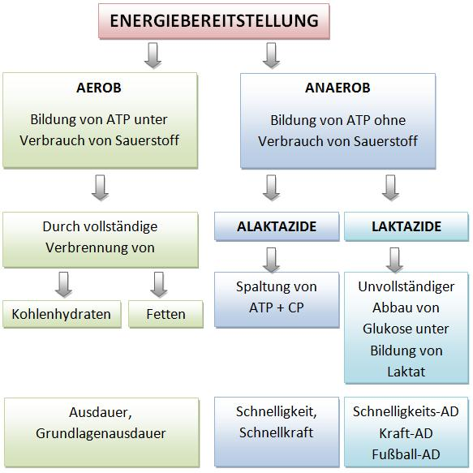

http://www.take-share.com/fussballtrainer/2011/03/20/energiebereitstellung-ii/

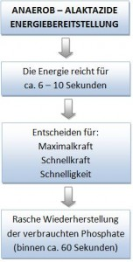
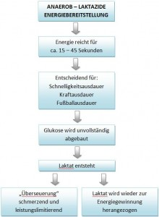
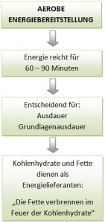

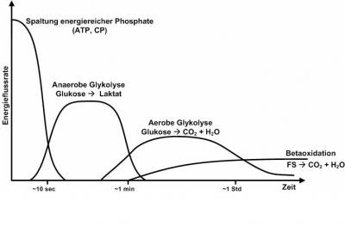
ATP ATP ist ein energiereiches Molekül, das für alle biologische Arbeit die
Energie bereitstellt. z. B. Muskelkontraktionen, Gewebewachstum, Gewebereparatur und die Weiterleitung von Nervenimpulsen.

Das ATP-Molekül ist recht komplex aufgebaut. Hauptsächlich besteht es aus einem Zuckermolekül und drei Phosphatgruppen. Denn das ATP-Molekül aufgespaltet wird entsteht:

ATP wird bei Bedarf aus anderen Energiespeichern (Kreatinphosphat, Glykogen, Fettsäuren) resynthetisiert.

Für die in Zellen ablaufenden Prozesse wird Energie benötigt, weil dabei chemische, osmotische oder mechanische Arbeit geleistet wird. Diese Energie muss in irgendeiner Form bereitgestellt werden. Dies geschieht über das Molekül ATP. Die Bindungen der drei Phosphate sind sehr energiereiche chemische Bindungen. Werden diese Bindungen durch Enzyme hydrolytisch gespalten, entsteht das Adenosindiphosphat (ADP) bzw. das Adenosinmonophosphat (AMP) und Phosphat. Dabei werden jeweils etwa 32,3 kJ/mol (Spaltung einer Bindung) oder 64,6 kJ/mol (Spaltung beider Bindungen) Energie frei. Diese freiwerdende Energie ermöglicht die Arbeitsleistungen in den Zellen.

Als Energiequelle wird ATP für die grundlegenden energieverbrauchen-den Prozesse aller Lebewesen genutzt: Synthese von organischen Molekülen, aktiver Stofftransport durch Biomembranen hindurch in die Zellen oder hinaus sowie Bewegungen wie zum Beispiel bei der Muskelkontraktion.

Aus dem bei der Energieabgabe aus ATP entstandenen AMP bzw. ADP regeneriert die Zelle das ATP (in den Mitochondrien).

Während starker Muskelbeanspruchung bauen Muskelzellen Glucose zu Lactat in Milchsäuregärung ab, um schnell ATP zu erzeugen. Lactat selbst wird in der Leber wieder zu Pyruvat und dann zu Glucose unter ATP-Verbrauch aufgebaut (Gluconeogenese). Diese Glucose wird dann wieder dem Muskel als Energiequelle zur Verfügung gestellt. Dieser Kreislauf wird auch als Cori-Zyklus bezeichnet.

Der Herzmuskel nutzt Fettsäuren als Brennstoff, diese werden in der β-Oxidation in den zahlreichen Mitochondrien metabolisiert. Alternativ und im geringeren Umfang können auch Glucose, Ketonkörper und Glykogen abgebaut werden.

Die Energiebereitstellung der Muskelzelle und somit auch ihre Leistungsfähigkeit sind abhängig von der Mobilisierung, dem Transport sowie dem Abbau energiereicher Substrate unter ATP-Gewinnung. Das ATP ist der direkte "Energielieferant" der Muskulatur. Da jedoch sein Vorrat sehr begrenzt ist, muss die Muskulatur zum Beispiel während sportlicher Aktivität ATP (wieder)herstellen, um die Aktivität aufrechterhalten zu können. Ihr stehen dabei drei grundsätzlich unterschiedliche Mechanismen zur Verfügung. Es gibt die anaerob-alaktazide Energiebereitstellung welche anaerob (ohne Zuhilfenahme von Sauerstoff) und alaktazid, also ohne (nennenswerte) Milchsäureproduktion (Laktatproduktion), verläuft. Der zweite Resyntheseweg ist der anaerob-laktazide, welcher wie der Name schon sagt zwar auch anaerob verläuft, aber mit einer Laktatproduktion verbunden ist. Des Weiteren gibt es noch den Weg der aeroben Energiebereitstellung. Hierbei arbeitet die energieliefernde Reaktion aerob, also unter Beihilfe von Sauerstoff.

Wenn man nun die Tatsache bedenkt, dass der Mensch täglich soviel ATP verbraucht, wie es seinem Körpergewicht entspricht, ist es also umso erstaunlicher, dass ATP, das doch als so wichtig für die Muskelkontraktion gilt und die einzige unmittelbare Energiequelle darstellt, nur so beschränkt in der Muskelzelle vorhanden ist.

Leber + Galle fehlen noch!!

GI1
Die Magenschleimhaut ist aus verschiedenen Zellen aufgebaut. Nennen Sie zwei Zellarten der Magenschleimhaut. Welche Aufgaben haben sie?
Hauptzellen: produzieren Pepsinogen
Nebenzellen: prodzieren Schleim (Muzin) zum Schutz der Magenwand gegen die Säure
Belegzellen: produzieren Salzsäure – Salzsäure und Pepsinogen verbinden sich zusammen zu Pepsin, welches Eiweiß aufspaltet.
Belegzellen prodzieren
G-Zellen: produzieren das Gewebshormon Gastrin, welches die Produktion von Salzsäure stimuliert

GI2
In welche Abschnitte gliedert sich der Dünndarm?
Zwölffingerdarm (Duodenum)
Leerdarm (Jejunum)
Krummdarm (Ileum)

GI3
Welche Aufgaben hat der Dünndarm (kurze, stichwortartige Antwort!)
Hauptteil der Verdauung und der Großteil der Resorption der Nahrungsbestandteile

- Resorption von Nährstoffen
- Weitertransport der Nahrung
- Neutralisierung der Magensäure

GI4
Welche Aufgaben hat die Leber im Kohlenhydratstoffwechsel?

GI5
Was löst Magensaftresektion aus? Nennen Sie zwei wesentliche Mechanismen für die Regulation/Auslösung der Magensaftresektion!
- Ausschüttung des Gewebshormons Gastrin, welches die Salzsäureproduktion stimuliert
- Alkohol
- Psychisch nervaler Reiz: Anblick oder Geruch von schmackhaftem Essen
- Lokale Reize: Dehnung des Magens
- Hormonelle Reize: durch Histamin vermittelte Magensaftresektion

